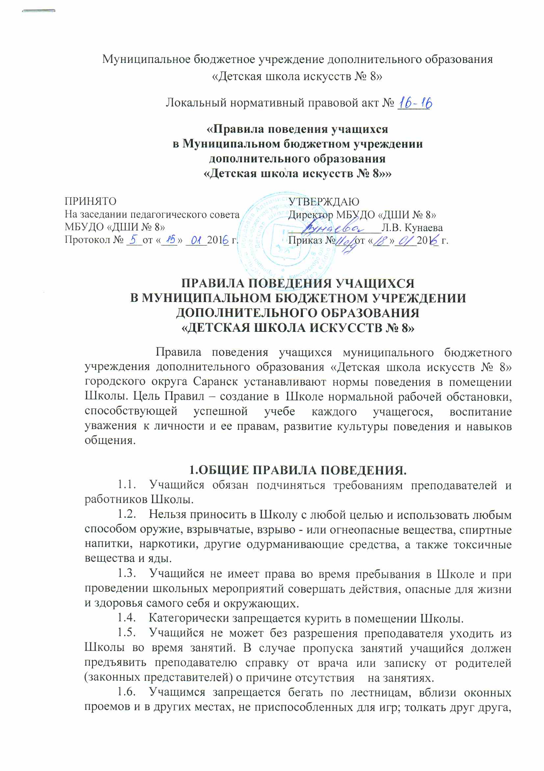
бросаться предметами и применять физическую силу; употреблять непристойные выражения и жесты, шуметь и мешать другим.
1.7. Учащийся Школы проявляет уважение к старшим, заботится о младших, уступает дорогу взрослым, старшие школьники – младшим, мальчики – девочкам.
1.8. Вне Школы учащийся ведет себя везде и всюду так, чтобы не уронить свою честь и достоинство, не запятнать доброе имя Школы.
1.9. В помещении школы не жевать жевательную резинку.
1.10. Учащийся бережет имущество Школы, аккуратно относится как к своему, так и к чужому имуществу.
1.11. Не разрешается находиться в учебном корпусе школы (классе, коридоре) родителям и лицам, сопровождающим учащихся, так как это мешает учебному процессу.

2.ПОВЕДЕНИЕ ВО ВРЕМЯ ЗАНЯТИЙ.
2.1. Учащийся приходит в Школу за 10 минут до начала занятий, чистый и опрятный, снимает в гардеробе верхнюю одежду, сменную обувь, заходит в класс и готовит все необходимые учебные принадлежности к предстоящему занятию.
2.2. Каждый преподаватель определяет правила поведения учащихся на своих занятиях в соответствии с законом РФ «Об образовании» и требованиями Школы.
2.3. Во время занятий нельзя шуметь, отвлекаться самому и отвлекать товарищей посторонними разговорами, играми и другими, не относящимися к занятиям делами. Учебное время должно использоваться только для учебных целей.
2.4. Если во время занятий учащемуся необходимо выйти из класса, то он должен получить разрешение преподавателя.
2.5. Учащийся вправе покинуть класс только после того, как преподаватель объявит о перерыве или об окончании занятия.
2.6. Во время перерыва учащийся обязан выйти из класса.
2.7. Учащиеся не должны пропускать групповые занятия без уважительных причин (в связи с дальнейшим непониманием последующего материала).
2.8. Во время исполнения музыки (зал, кабинет) не входить, подождать окончания музыкального произведения.
2.9. Во время концерта не разговаривать, не допускать хождения по залу.

3.ЗАКЛЮЧИТЕЛЬНЫЕ ПОЛОЖЕНИЯ.
3.1. Настоящие Правила действуют на территории Школы и во время всех мероприятий, проводимых Школой.
3.2. За нарушение настоящих Правил учащиеся привлекаются к ответственности, вплоть до исключения из Школы.

